在工作岗位战斗到最后一刻的村委会主任
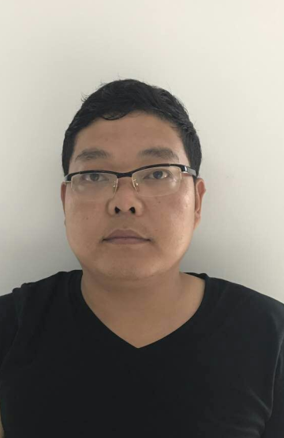
邵涛，博望区丹阳镇黄塘村村委会主任。参加工作以来他为群众办实事，察民情，听民声。病倒前，还心系村中一处损坏的道路，最后，年仅31岁的他倒在了施工现场。
2017年10月13日，邵涛因右腹部疼痛去丹阳卫生院检查了身体。医生根据B超检查结果和血压情况，要求他做进一步检查。他却说上午村里还有很多事情等着解决，真的没有时间。在与同事上班的路上，他呕吐了三次，同事强烈要求他去医院，还是被他拒绝了。到了村里，疼痛加剧，但他坚持赶到牛路村民组查看路面施工情况。8点半左右，他突然倒地。同事赶紧将他就近送到其父母家休息，在父母家，邵涛呕吐次数越来越多。父母发现他痛苦地蜷缩在床上开始吐血，便呼叫120急救车将他送往市人民医院，因心源性休克抢救无效，邵涛永远地离开了他念念不舍的村民们。

